技 术 文 件

技术文件名称：跨WEB浏览器支持HLS视频流播放解决方案

技术文件编号：V 1.0.0

版 本：V 1.0.0

拟 制 李晓春

审 核

会 签

标准化

批 准

# 前言

## HLS简介

HTTP Live Streaming（简称 HLS）是一个基于 HTTP 的视频流协议，由 Apple 公司实现，Mac OS 上的 QuickTime、Safari 以及 iOS 上的 Safari 都能很好的支持 HLS，高版本 Android 也增加了对 HLS 的支持，但目前主流PC浏览器对HLS支持有限，或者无法不支持。

HLS 协议基于 HTTP，非常简单。一个提供 HLS 的服务器需要做两件事：

编码：以 H.263 格式对图像进行编码，以 MP3 或者 HE-AAC 对声音进行编码，最终打包到 MPEG-2 TS（Transport Stream）容器之中；

分割：把编码好的 TS 文件等长切分成后缀为 ts 的小文件，并生成一个 .m3u8 的纯文本索引文件；

浏览器使用的是 m3u8 文件。m3u8 跟音频列表格式 m3u 很像，可以简单的认为 m3u8 就是包含多个 ts 文件的播放列表。播放器按顺序逐个播放，全部放完再请求一下 m3u8 文件，获得包含最新 ts 文件的播放列表继续播，周而复始。整个直播过程就是依靠一个不断更新的 m3u8 和一堆小的 ts 文件组成，m3u8 必须动态更新，ts 可以走 CDN。一个典型的 m3u8 文件格式如下：

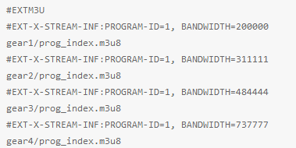

对于支持 HLS 的浏览器来说，直接这样写就能播放：

<video src="http://xxx/bipbopall.m3u8" height="300" width="400"></video>

## HLS优点

1. HLS 协议本质还是一个个的 HTTP 请求 / 响应，所以适应性很好，不会受到防火墙影响。
2. HTML5可以直接打开播放；这个意味着可以把一个直播链接通过微信等转发分享，不需要安装任何独立的APP，有浏览器即可，所以流行度很高。
3. m3u8是一种视频列表格式，可以提供码率自适应等先进省流量的策略（adaptive streaming）。效果就是客户端会根据网络状况自动选择不同码率的视频流，条件允许的情况下使用高码率，网络繁忙的时候使用低码率，并且自动在二者间随意切换。这对移动设备网络状况不稳定的情况下保障流畅播放非常有帮助。实现方法是服务器端提供多码率视频流，并且在列表文件中注明，播放器根据播放进度和下载速度自动调整。
4. 用TS做流媒体封装还有一个好处，就是不需要加载索引再播放，大大减少了首次载入的延迟，如果片子比较长，mp4文件的索引相当大，影响用户体验。

## HLS缺点

1. 延迟现象非常明显。如果每个 ts 按照 5 秒来切分，一个 m3u8 放 6 个 ts 索引，那么至少就会带来 30 秒的延迟。如果减少每个 ts 的长度，减少 m3u8 中的索引数，延时确实会减少，但会带来更频繁的缓冲，对服务端的请求压力也会成倍增加。所以只能需要根据实际情况找到一个折中的点。
2. 目前主流PC浏览器对HLS支持有限，或者无法不支持。

## 视频传输技术比对

HTTP流式传输或者HTTP流化技术，不同厂商有不同做法，但主要思路都是在服务端将媒体文件分割成一个个很小的独立切片文件，文件分片时需要同时产生用于跟踪切片的索引文件（描述文件），播放器再通过HTTP协议向服务端请求一个个小的媒体切片实现点播或直播的播放，我们平常听到的HLS（Apple）、HDS(Adobe)、MSS(Microsoft) 、DASH（MPEG通用标准）均属于HTTP流的范畴。下表总结了不同传输方式的特点：

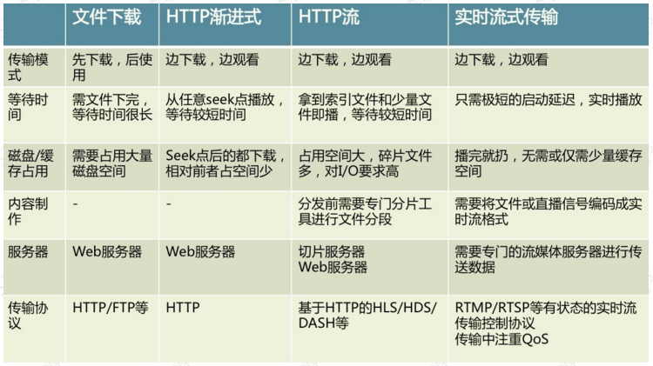

# 问题描述

腾讯物联网视频推流为HLS（HTML5 Live Video Streaming）格式，目前主流PC浏览器对HLS视频流格式支持有限，甚至无法支持，那么如何快速、有效解决HLS视频流跨PC浏览器播放的问题呢？

# 解决方案

## 视频格式转换器

在VMS服务器端，创建自定义视频格式转换器，将腾讯物联网输出的HLS视频流转换为主流视频格式，比如MP4、FLV等，从而间接实现HLS视频流跨PC浏览器播放。但该实现方案存在一定弊端：

1. 需要自行维护视频格式转换器程序；
2. HLS视频流格式转换，消耗大量CPU、内存等系统资源；
3. 无法保证视频输出实时性。

## 商业视频播放器

目前业界主流商业HLS视频播放器有JWplayer、Flowplayer等。虽然部分版本可以免费使用，但存在流量、连接数等各种限制，无法在生产环境中持续使用，必须付费才能获得更好的使用效果和技术术持。

## 开源视频播放器

* 目前业界主流开源HLS视频播放器有video、mediaelement和Sewise Player等，接下来章节会详细介绍，开发人员可根据项目情况灵活选择组件实施。

### Video

* Video.js 是一个通用的在网页上嵌入视频播放器的 JS 库，Video.js 自动检测浏览器对 HTML5 的支持情况，如果不支持 HTML5 则自动使用 Flash 播放器。
* Video.js支持多个播放核心，而且插件非常多，只需要使用videojs/videojs-contrib-hls插件即可播放HLS视频。Video HLS插件官网：
* <https://www.npmjs.com/package/videojs-contrib-hls>
* <https://github.com/videojs/videojs-contrib-hls/releases>
* Video主要支持以下特性：

1. 使用非常容易，只要花几秒钟就可以架起一个视频播放页面；
2. 几乎兼容所有的浏览器，并且优先使用html5，在不支持的浏览器中，会自动使用flash进行播放；
3. 界面可以定制，纯javascript和css打造；
4. 官方说明文档非常详细。
5. KSPlayer是金山云的Web端视频播放器，基于video.js框架开发，提供更稳定和易于使用的API。该播放器Web SDK让您可以在所有主要的桌面和移动端浏览器上播放mp4，m3u8格式的点播视频和rtmp、hls、http-flv协议的直播视频。KSPlayer官网地址：<https://github.com/ksvc/ksplayer-web> ，另外组件自测结果如下表：

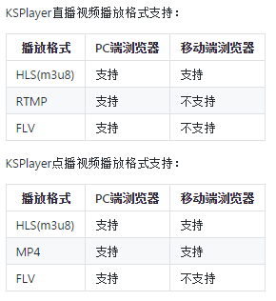

### Mediaelement

MediaElement是一款HTML5播放器，使用<video><audio>标签，一个js文件，一种UI就可以支持多个浏览器。MediaElement主要支持以下特性：

1. 纯HTML、CSS的HTML5视频音频播放器；
2. 支持多平台，PC包括Windows, MacOS, Linux等。Mobile包括Android, IOS, Windows Phone等。
3. 自定义Flash和Sliverlight播放器，旧版浏览器模仿HTML5 MediaElemet API ；
4. 支持多种视频格式，如mp4，webm和mp3以及hls等；
5. 支持在所有浏览器中实现统一的UI界面展现。

关于MediaElement更详细信息和使用手册，可参见官网网站：

<https://github.com/mediaelement/mediaelement>

#### HLS视频播放示例

MediaElement官方网站<http://www.mediaelementjs.com/> 给出了HLS视频流播放示例（如下图所示），读者访问官网选择HLS视频流选项，体验不同PC或手机浏览器之间，HLS视频播放效果。

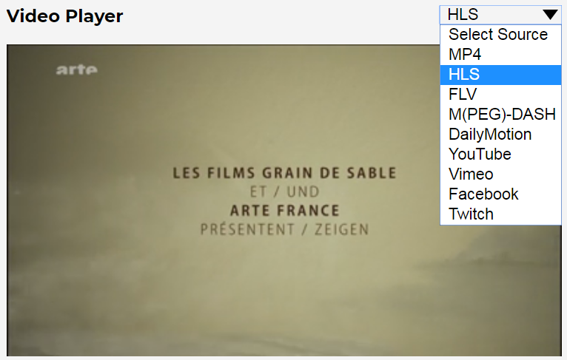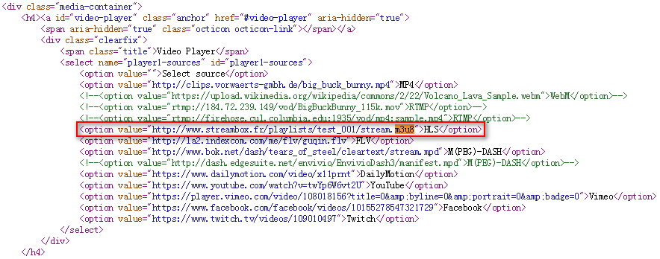

### Sewise Player

Sewise Player是一款专业的免费网页HTML5视频、流播放器，它功能强大，体积小，跨平台，兼容性好，使用方便简洁。Sewise Player主要支持以下特性：

1. 支持HTML5，Flash视频播放技术。
2. 支持多平台，PC包括Windows, MacOS, Linux等。Mobile包括Android, IOS, Windows Phone等。
3. 支持多种视频格式，如mp4、m3u8、oga、webm、theora、flv、f4v等。
4. 支持多种协议直播流，如rtmp、hls、http等。

关于Sewise Player更详细信息和使用手册，可参见官网网站：

<https://github.com/jackzhang1204/sewise-player>

### 开源技术比对

从以下github网站上的用户关注度和参与度来看，Video>MediaElement>Sewise Player。

#### Video关注度

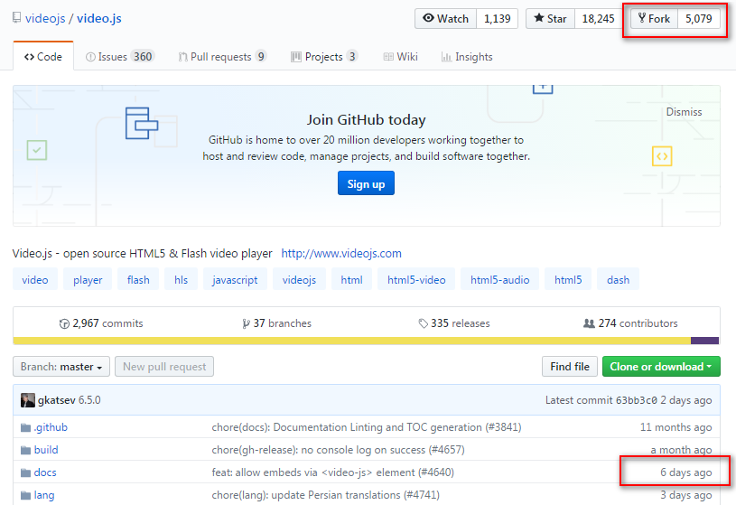

#### MediaElement关注度

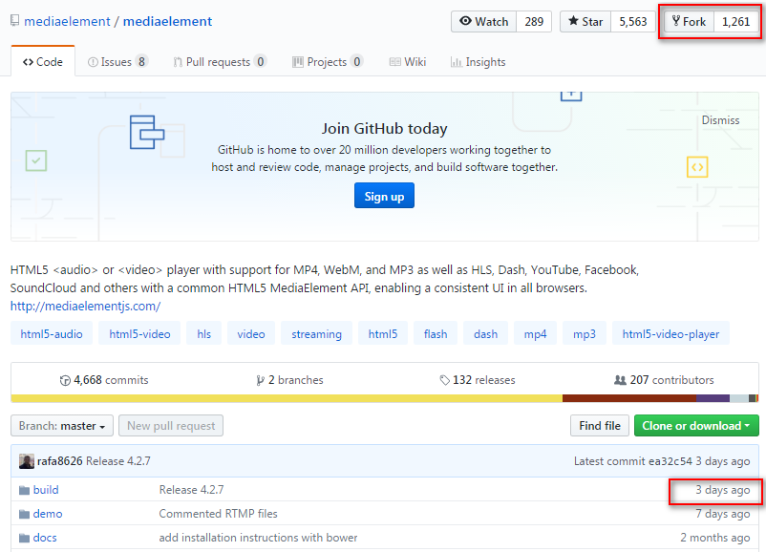

#### Sewise Player关注度

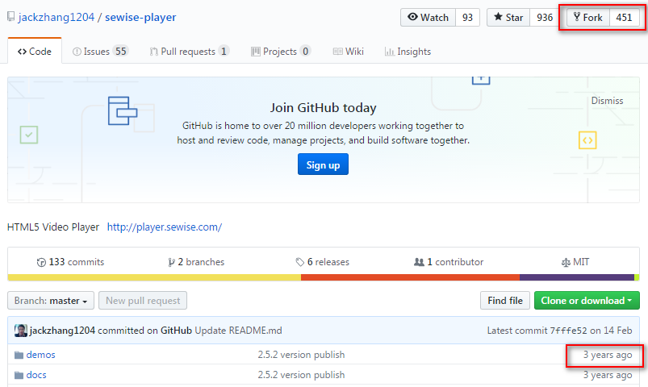

# 初步结论

商业视频播放器可以解决HLS视频流跨PC浏览器播放的问题，但采购成本较高，项目组可采用开源视频播放器解决方案。对于开源视频播放器组件选型来说，从github关注度和更新情况看， Video最好，其次Mediaelement,然后是Sewise Player，因此可从Video（video原生/Ksplayer-web非原生）或Mediaelement开源组件着手，解决跨PC浏览器腾讯物联网HLS视频播放的问题。

# 方案验证

基于ksplayer第三方开源组件，采用tomat9作为web服务器，搭建了HLS视频流播放应用。目前可以通过IE和Chrome等PC浏览器正常播放HLS视频流，具体播放效果如下图：

IE11浏览器播放效果：

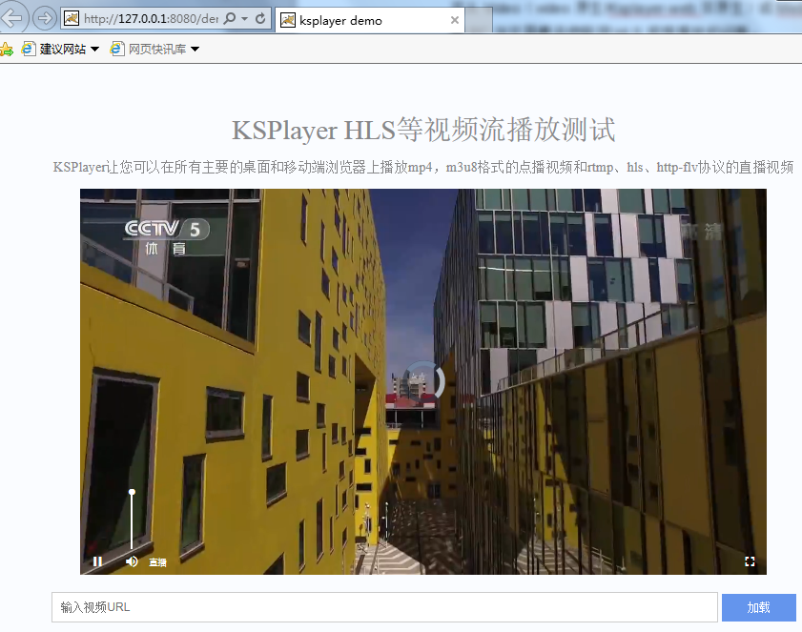

Chrome浏览器播放效果：



# 附件

测试源码：



HLS视频较大，可直接到github上下载：

https://github.com/lixiaochun/hLive/tree/master/src